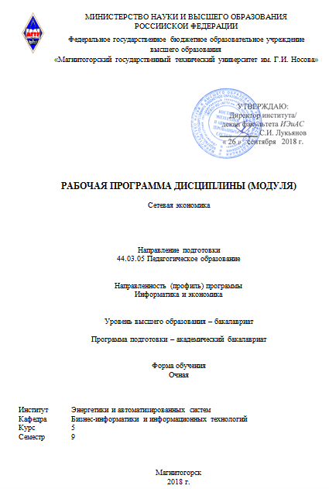

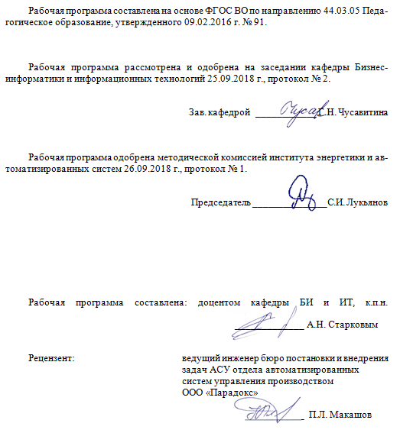

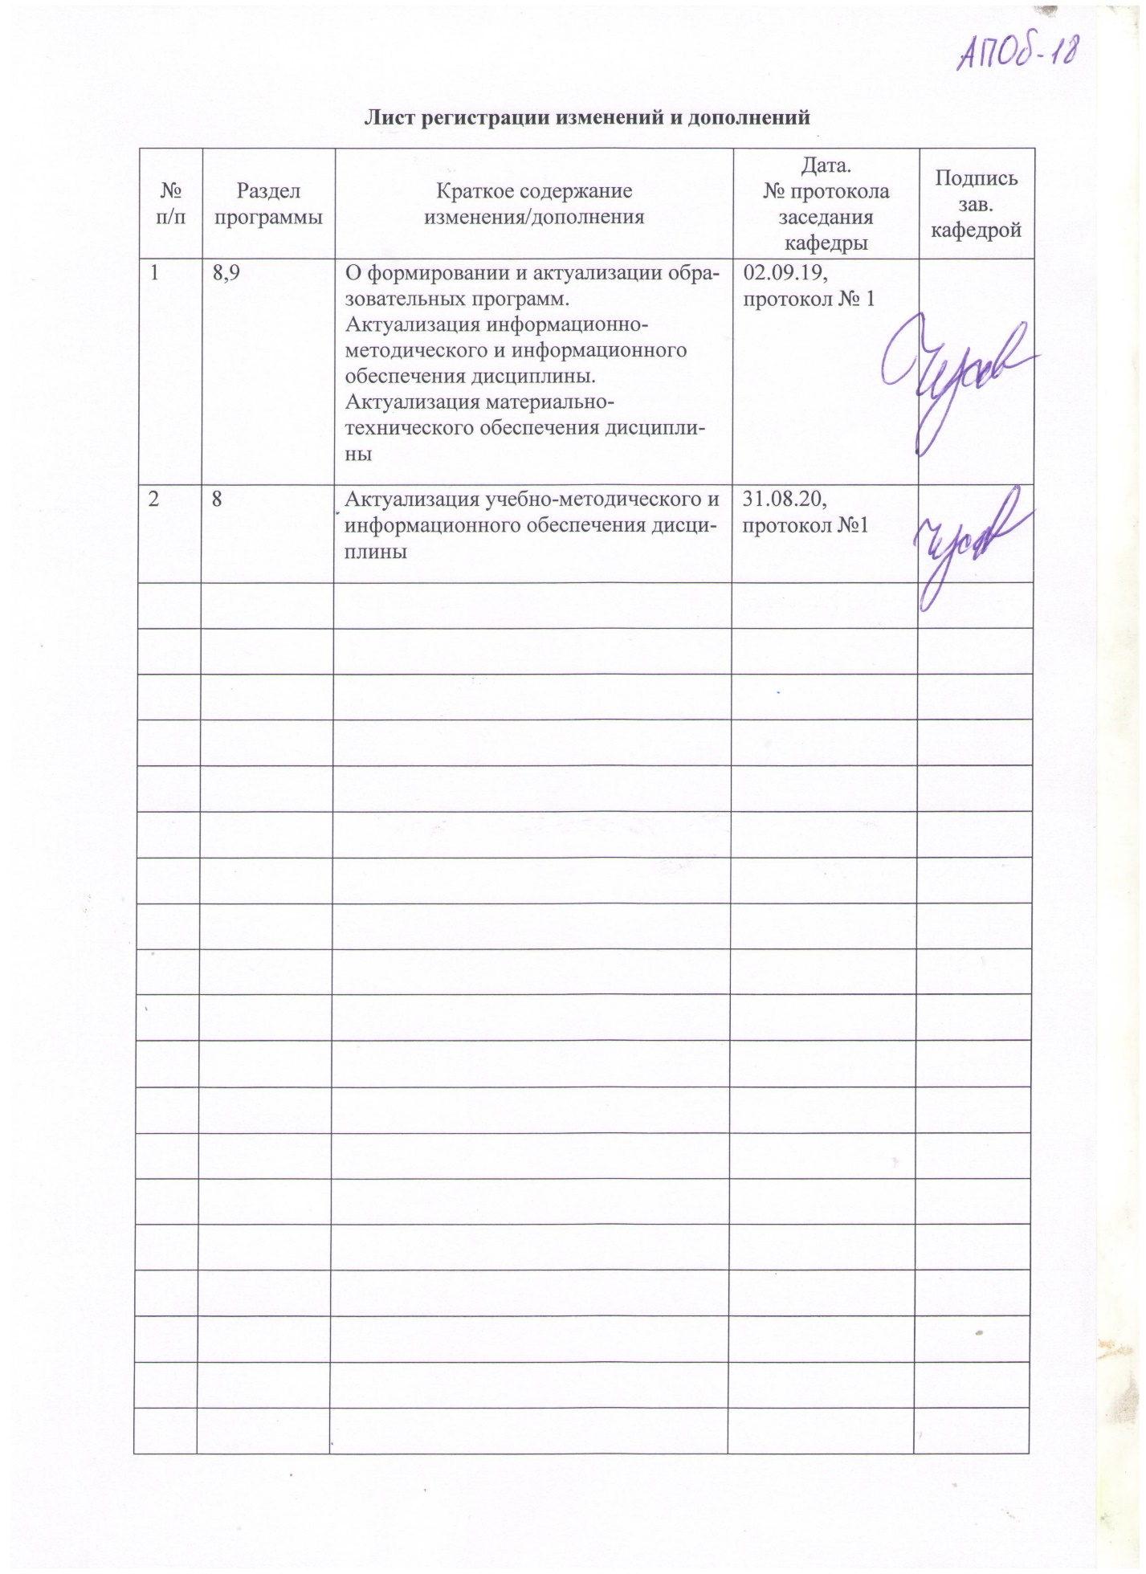

1 Цели освоения дисциплины

Целями освоения дисциплины «Сетевая экономика» являются: обучить студентов основным понятиям в области электронного бизнеса и технологиям реализации механизмов ведения бизнеса в Интернет-среде. В процессе изучения данной дисциплины у студентов должны быть сформированы теоретические знания и практические навыки по вопросам организации и осуществления электронного бизнеса.

# **2 Место дисциплины в структуре образовательной программы подготовки бакалавра**

Дисциплина «Сетевая экономика» входит в вариативную часть блока 1 профессионального цикла образовательной программы по направлению 44.03.05 Педагогическое образование и относится к дисциплинам по выбору.

Для изучения дисциплины необходимы знания (умения, навыки), сформированные в результате изучения таких дисциплин как: Вычислительные системы, сети, телекоммуникации, Информационные системы и технологии, Экономическая теория, Теоретические основы информатики, Интернет-технологии, Программирование, Менеджмент и маркетинг, Экономика организации, Основы бизнеса и предпринимательства.

Знания (умения, навыки), полученные при изучении данной дисциплины будут необходимы для изучения дисциплин: Маркетинг и менеджмент в сфере образования, Предметно-ориентированные экономические информационные системы.

# **3** Компетенции обучающегося, формируемые в результате освоения дисциплины и планируемые результаты обучения

# В процессе освоения дисциплины «Сетевая экономика» обучающийся должен обладать следующими компетенциями:

| Структурный  элемент  компетенции | Планируемые результаты обучения |
| --- | --- |
| ***ДПК-3 -*** способен объяснять суть экономических явлений и процессов | |
| Знать | * Терминологию, основные понятия и определения сетевой экономики. * Бизнес-модели электронной коммерции, сетевой финансовой деятельности, модели ценообразования на сетевые товары и услуги |
| Уметь | * Ориентироваться в тенденциях развития нормативно-правовой сферы электронного бизнеса. * Оценивать экономическую эффективность инвестиций в сетевые компании. * Проводить исследование и анализ конъюнктуры сетевого рынка. * Использовать полученные знания при освоении учебного материала последующих дисциплин. |
| Владеть | * Современными методиками и технологиями организации деятельности предприятий, согласно требованиям нормативно-правовых актов в сфере электронного бизнеса. * Навыками оценки экономических характеристик информационных сетей. * Навыками оперирования информационными средствами сетевой коммерции. |
| ***ДПК-5 -*** готов осуществлять экономическую поддержку деятельности учреждений образования, культуры и социальной сферы на основе знаний системы финансов, основ аудита, бухгалтерского учета | |
| Знать | * Структуру, виды и модели электронного бизнеса в области образования. * Приемы использования возможностей Интернет для изучения рынка и привлечения потенциальных клиентов, рекламы предлагаемых товаров и услуг, эффективного ведения электронной бизнеса в области образования. * Способы выбора аппаратного и программного обеспечения, необходимого для электронного бизнеса. |
| Уметь | * Пользоваться понятийным аппаратом. * Анализировать маркетинговую, статистическую и технологическую информацию в области электронного бизнеса. * Разрабатывать план проведение рекламной кампании в Интернете и рассчитывать ее экономическую эффективность. * Организовывать маркетинговое исследование в Интернете. |
| Владеть | * Навыками осуществления выбора аппаратных и программных средств и систем для реализации типовых решений электронного бизнеса. * Навыками формирования предложений по реорганизации деятельности образовательных учреждений при переводе их в интернет. * Навыками разработки отдельных элементов электронного бизнеса |
| ***ПК-1 -*** готовностью реализовывать образовательные программы по учебному предмету в соответствии с требованиями образовательных стандартов | |
| Знать | * сущность и содержание образовательных программ по Информатике в рамках содержательной линии «Сетевая экономика» в соответствии с требованиями образовательных стандартов; * особенности организации занятий в рамках преподавания школьной дисциплины Информатика и ИКТ |
| Уметь | * определят структуру и содержание образовательных программ по Информатике в рамках содержательной линии «Сетевая экономика» в соответствии с требованиями образовательных стандартов; * проводить фрагменты практических заданий под руководством преподавателя по предложенной модели |
| Владеть | * методами планирования образовательных программ по Информатике в рамках содержательной линии «Сетевая экономика» в соответствии с требованиями образовательных стандартов; * частными методиками проведения занятий по школьной дисциплине Информатика и ИКТ содержательной линии «Сетевая экономика» |

# **4 Структура и содержание дисциплины**

Общая трудоемкость дисциплины составляет 6 зачетных единиц 216 акад. часов, в том числе:

– контактная работа – 91,4 акад. часов:

– аудиторная – 90 акад. часов;

– внеаудиторная – 4,1 акад. часов

– самостоятельная работа – 86,2 акад. часов;

– подготовка к экзамену – 35,7 акад. часа

| Раздел/ тема  дисциплины | Семестр | Аудиторная  контактная работа  (в акад. часах) | | | Самостоятельная работа (в акад. часах) | Вид самостоятельной  работы | Форма текущего контроля успеваемости и  промежуточной аттестации | Код и структурный  элемент компетенции |
| --- | --- | --- | --- | --- | --- | --- | --- | --- |
| лекции | лаборат.  занятия | практич. занятия |
| Раздел 1. Основы сетевой экономики | | | | | | | | |
| 1.1. Введение в сетевую экономику | 9 | 3 | 6 |  | 5 | Подготовка к лекции и практическому занятию | Опрос, защита практической работы | ДПК-3зу  ПК-1зув |
| 1.2. Виды и модели электронного бизнеса | 9 | 4/4И | 6/6И |  | 5 | Подготовка к лекции и практическому занятию | Опрос, защита практической работы | ДПК-3зу  ДПК-5зу  ПК-1зув |
| 1.3. Особенности продажи товаров и предоставления услуг в сфере электронного бизнеса | 9 | 4 | 6/3И |  | 10 | Подготовка к лекции и практическому занятию | Опрос, защита практической работы | ДПК-3зув  ПК-1зув |
| 1.4.Информационные технологии электронного бизнеса | 9 | 3 | 4 |  | 10 | Подготовка к лекции и практическому занятию | Опрос, защита практической работы | ДПК-3зу  ПК-1зув |
| **Итого по разделу 1** | **9** | **14/4И** | **22/9И** |  | **30** |  |  |  |
| Раздел 2. Реклама и маркетинг в интернете | | | | | | | | |
| 2.1. Интернет-реклама и оценка эффективности рекламных кампаний | 9 | 4/4И | 6/4И |  | 10 | Подготовка к лекции и практическому занятию | Опрос, защита практической работы | ДПК-5зув  ПК-1зув |
| 2.2. Интернет-маркетинг | 9 | 4/4И | 6/4И |  | 10 | Подготовка к лекции и практическому занятию | Опрос, защита практической работы | ДПК-5зув  ПК-1зув |
| **Итого по разделу 2** | **9** | **8/8И** | **12/8И** |  | **20** |  |  |  |
| Раздел 3. Платежные системы электронного бизнеса | | | | | | | | |
| 3.1. Электронные платежные системы | 9 | 4/4И | 5/5И |  | 10 | Подготовка к лекции и практическому занятию | Опрос, защита практической работы | ДПК-3зув  ДПК-5зув  ПК-1зув |
| 3.2. Стандарты электронных расчетов | 9 | 4 | 5 |  | 6,2 | Подготовка к лекции и практическому занятию | Опрос, защита практической работы | ДПК-3зув  ДПК-5зув  ПК-1зув |
| **Итого по разделу 3** | **9** | **8/4И** | **10/5И** |  | **16,2** |  |  |  |
| Раздел 4. Безопасность электронного бизнеса | | | | | | | | |
| 4.1. Технологии защиты информации | 9 | 3 | 6 |  | 10 | Подготовка к лекции и практическому занятию | Опрос, защита практической работы | ДПК-3зув  ДПК-5зув  ПК-1зув |
| 4.2. Безопасность электронной коммерции | 9 | 3/3И | 4/4И |  | 10 | Подготовка к лекции и практическому занятию | Опрос, защита практической работы | ДПК-3зув  ДПК-5зув  ПК-1зув |
| **Итого по разделу 4** | **9** | **6/3И** | **10/4И** |  | **20** |  |  |  |
| **Итого по дисциплине** | **9** | **36/19И** | **54/26И** |  | **86,2** |  | **экзамен** |  |

# 5 Образовательные и информационные технологии

При проведении занятий и организации самостоятельной работы студентов используются:

Традиционные технологии обучения, предполагающие передачу информации в готовом виде, формирование учебных умений по образцу: лекция-изложение, лекция-объяснение, лабораторные работы, контрольная работа и др.

Использование традиционных технологий обеспечивает ориентирование студента в потоке информации, связанной с различными подходами к определению сущности, содержания, методов, форм развития и саморазвития личности; самоопределение в выборе оптимального пути и способов личностно-профессионального развития; систематизацию знаний, полученных студентами в процессе аудиторной и самостоятельной работы. Лабораторные занятия обеспечивают развитие и закрепление умений и навыков определения целей и задач саморазвития, а также принятия наиболее эффективных решений по их реализации.

Интерактивные формы обучения, предполагающие организацию обучения как продуктивной творческой деятельности в режиме взаимодействия студентов друг с другом и с преподавателем

Использование интерактивных образовательных технологий способствует повышению интереса и мотивации учащихся, активизации мыслительной деятельности и творческого потенциала студентов, делает более эффективным усвоение материала, позволяет индивидуализировать обучение и ввести экстренную коррекцию знаний.

При проведении лабораторных занятий используются групповая работа, технология коллективной творческой деятельности, технология сотрудничества, ролевая игра, обсуждение проблемы в форме дискуссии, дебаты, круглый стол. Данные технологии обеспечивают высокий уровень усвоения студентами знаний, эффективное и успешное овладение умениями и навыками в предметной области, формируют познавательную потребность и необходимость дальнейшего самообразования, позволяют активизировать исследовательскую деятельность, обеспечивают эффективный контроль усвоения знаний.

# 6 Учебно-методическое обеспечение самостоятельной работы студентов

Аудиторная самостоятельная работа студентов на лабораторных занятиях осуществляется под контролем преподавателя в виде решения индивидуальных задач.

Внеаудиторная самостоятельная работа студентов осуществляется в виде изучения литературы по соответствующему разделу с проработкой материала и выполнения домашних заданий с консультациями преподавателя.

По дисциплине предусмотрена аудиторная и внеаудиторная самостоятельная работа.

Аудиторная самостоятельная работа предполагает выполнение заданий на лекциях и лабораторных работах.

***Тематика заданий для самостоятельной работы***

1. Тематическая область электронного бизнеса Структура Интернет-рынка: состояние и прогноз.
2. Интернет как среда ведения предпринимательской деятельности.
3. Факторы, влияющие на развитие технологий электронного бизнеса общеэкономические, правовые, инфраструктурные, управленческие.
4. Классификация электронных предприятий по взаимодействующим субъектам (матрица B2C2G).
5. Модели электронного бизнеса. Брокерская модель. Рекламная модель. Модель информационного посредничества. Торговая модель. Модель производителя.
6. Типовая схема систем Business-to-Consumer. Типовой вариант сайта Интернет-магазина. Комплексы программных средств для реализации Интернет-проекта. Функции управления фронт-офисом интернет-магазина.
7. Международные классификаторы, используемые в системах электронной коммерции.
8. Подразделения электронного бизнеса несетевых компаний. Корпоративные сайты.
9. Модели бизнеса В2В. Функциональная схема В2В. Виды систем В2В.
10. Системы управления закупками (e-procurement). Системы полного цикла сопровождения поставщиков (SCM – системы). Системы управления продажами (е-distribution). Системы полного цикла сопровождения потребителей (CRM-системы).
11. Интернет-банкинг, платежные системы.
12. Основные функции платежных систем. Денежные расчеты в сети. Классификация платежей и платежных систем. Системы расчетов, работающие с реальными деньгами. Системы расчетов, использующие электронную валюту (цифровые деньги).
13. Виды предприятий рекламного бизнеса в Интернет: рекламные агентства: баннерные сети; компании, предоставляющие сервисы управления рекламой.
14. Особенности Интернет-рекламы. Рекламные носители в Интернете. Выбор рекламных носителей.
15. Ценовые модели размещения рекламы. Сервисы управления рекламой.
16. Электронные предприятия, специализирующиеся на продуктах и услугах для организации электронного бизнеса. Разработка веб-сайтов для Интернет-бизнеса.

***Примерные индивидуальные задания:***

1. Разработка дистанционного курса по дисциплине …
2. Разработка Интернет-магазина «СпортПро» с использованием StoreLand
3. Разработка предложений по повышению эффективности деятельности Интернет-магазина «Поплавок»
4. Анализ и оптимизация бизнес-процессов ООО «ЦИТ Факт»
5. Анализ использования мобильных приложений, как маркетинговых средств в деятельности сети быстрого питания BurgerKing
6. Создание бренд-группы для продвижения в социальных сетях студии «ProVideo»
7. Оценка эффективности рекламной кампании в Интернете на предприятии ООО «Инфора»
8. Разработка проекта продвижения Интернет-магазина в социальных сетях
9. Системы поведенческого и социально-демографического таргетинга
10. Модели поискового поведения пользователей и взаимодействия в Web
11. Разработка проекта внедрения ERP-системы для ОАО «Алроса»
12. Аудит сайта ООО «КровТехноСнаб»
13. Разработка проекта сайта бронирования гостиничных номеров для ООО «7KVR»
14. Разработка проекта рекламной кампании для студии «ProVideo» в сети Интернет
15. Организация маркетинговых исследований в Интернете для ООО «Информационные технологии»
16. Разработка проекта продвижения сертифицированной парфюмерно-косметической продукции в социальных сетях
17. Облачные технологии в электронном бизнесе
18. Методы продвижения продукта в социальных сетях
19. Методы оценки эффективности инвестиций, привлекаемых для реализации бизнес-проектов (интернет-магазинов)
20. Разработка проекта модернизации системы электронного документооборота в архиве ОАО «КредитУралБанк»
21. Разработка цветочного Интернет-магазина с использованием VirtueMart
22. Интеграция предприятия малого бизнеса в среду электронной коммерции
23. Аудит сайта ОАО «КредитУралБанк»
24. Оценка эффективности взаимодействия с клиентами ОАО САК Энергогарант
25. Разработка проекта внедрения ERP-системы для ООО «Абсолют-логистика»
26. Оценка эффективности рекламной кампании в Интернете
27. Разработка бизнес-плана открытия цветочного Интернет-магазина
28. Применение вирусного маркетинга в Интернет
29. Разработка проекта внедрения модуля онлайн-консультирования для сайта риэлтерской компании ООО «Ковчег»
30. Разработка проекта продвижения кредитной программы для банка «ХоумКредит» в социальных сетях
31. Разработка проекта торговой системы В2В для ООО «УжУралЭнерго»
32. Оценка рисков разработки Интернет-магазина для мебельного предприятия «Ёлочка»
33. ИТ-решения для повышения эффективности деятельности организации в сфере электронного бизнеса
34. Применение методики ССВ для оценки затрат на разработку и внедрение сайта ООО «PC-Оборудование»
35. Система поддержки потребительского решения в среде Интернета
36. Электронные торговые системы на фондовом и валютном рынках
37. Рынок образовательных услуг в области электронной коммерции
38. Методы и средства проведения рекламных кампаний в Интернете
39. Оценка эффективности рекламной кампании в Интернете
40. Системы поведенческого и социально-демографического таргетинга
41. Модели поискового поведения и взаимодействия в Web
42. Маркетинг в социальных сетях
43. Применение моделей на основе когнитивных карт при разработке стратегий развития бизнеса.
44. Бренд-сообщества и бренд-группы в социальных сетях
45. Основные методы оценки эффективности создания и внедрения бизнес-проектов (интернет-магазинов)
46. Оценка эффективности взаимодействия с клиентами предприятий электронного бизнеса
47. Методы оценки эффективности предприятий электронного бизнеса
48. Система поддержки потребительского решения в среде Интернета
49. Интеграция предприятия малого бизнеса в среду электронной коммерции
50. Анализ рынка бизнес-приложений
51. Исследование рынка платежных систем в России и за рубежом
52. Анализ, разработка и оптимизация бизнес-процессов предприятия электронной коммерции
53. Анализ подходов для поддержания функционирования моделей электронной коммерции на предприятии
54. Цифровая подпись: описание, алгоритмы, сферы применения
55. Оценка эффективности рекламной кампании в Интернете
56. Вирусный маркетинг
57. Электронные платежные системы

# 7 Оценочные средства для проведения промежуточной аттестации

Согласно учебному плану данного направления подготовки, промежуточная аттестация и оценка освоения компетенций студентами осуществляется посредством экзамена.

а) Планируемые результаты обучения и оценочные средства для проведения промежуточной аттестации:

| Структурный  элемент  компетенции | Планируемые результаты обучения | Оценочные средства |
| --- | --- | --- |
| ***ДПК-3 -*** способен объяснять суть экономических явлений и процессов | | |
| Знать | * Терминологию, основные понятия и определения сетевой экономики. * Бизнес-модели электронной коммерции, сетевой финансовой деятельности, модели ценообразования на сетевые товары и услуги | ***Перечень тем и заданий для подготовки к экзамену:***   1. Экономика информационных сетей и сетевая экономика. Понятия, различия, эффекты сетизации предприятий. Модель участия предприятия в сетевой экономике. 2. История и перспективы развития сетевой экономики. 3. Определение электронного бизнеса, отличия электронного бизнеса от электронной коммерции. Этапы электронного бизнеса. Развитие электронного бизнеса в мире и в России. Основные виды электронного бизнеса. 4. Модели электронной коммерции. Этапы введения электронной коммерции. 5. Статистика и анализ российской аудитории сети Интернет. Статистика и анализ развития бизнеса в сети Интернет. 6. Модели электронного бизнеса (B2B, B2C, P2P, B2G, и др.). |
| Уметь | * Ориентироваться в тенденциях развития нормативно-правовой сферы электронного бизнеса. * Оценивать экономическую эффективность инвестиций в сетевые компании. * Проводить исследование и анализ конъюнктуры сетевого рынка. * Использовать полученные знания при освоении учебного материала последующих дисциплин. | ***Примерные индивидуальные задания:***   1. Разработка проекта продвижения Интернет-магазина в социальных сетях 2. Системы поведенческого и социально-демографического таргетинга 3. Модели поискового поведения пользователей и взаимодействия в Web 4. Облачные технологии в электронном бизнесе 5. Методы продвижения продукта в социальных сетях 6. Методы оценки эффективности инвестиций, привлекаемых для реализации бизнес-проектов (интернет-магазинов) 7. Интеграция предприятия малого бизнеса в среду электронной коммерции 8. Оценка эффективности рекламной кампании в Интернете 9. Разработка бизнес-плана открытия цветочного Интернет-магазина 10. Применение вирусного маркетинга в Интернет 11. ИТ-решения для повышения эффективности деятельности организации в сфере электронного бизнеса 12. Применение методики ССВ для оценки затрат на разработку и внедрение сайта ООО «PC-Оборудование» 13. Система поддержки потребительского решения в среде Интернета 14. Электронные торговые системы на фондовом и валютном рынках 15. Рынок образовательных услуг в области электронной коммерции 16. Методы и средства проведения рекламных кампаний в Интернете 17. Оценка эффективности рекламной кампании в Интернете 18. Системы поведенческого и социально-демографического таргетинга 19. Модели поискового поведения и взаимодействия в Web 20. Маркетинг в социальных сетях 21. Применение моделей на основе когнитивных карт при разработке стратегий развития бизнеса. 22. Бренд-сообщества и бренд-группы в социальных сетях 23. Основные методы оценки эффективности создания и внедрения бизнес-проектов (интернет-магазинов) 24. Оценка эффективности взаимодействия с клиентами предприятий электронного бизнеса 25. Методы оценки эффективности предприятий электронного бизнеса 26. Система поддержки потребительского решения в среде Интернета 27. Интеграция предприятия малого бизнеса в среду электронной коммерции 28. Анализ рынка бизнес-приложений 29. Исследование рынка платежных систем в России и за рубежом 30. Анализ, разработка и оптимизация бизнес-процессов предприятия электронной коммерции 31. Анализ подходов для поддержания функционирования моделей электронной коммерции на предприятии 32. Цифровая подпись: описание, алгоритмы, сферы применения 33. Оценка эффективности рекламной кампании в Интернете 34. Вирусный маркетинг 35. Электронные платежные системы |
| Владеть | * Современными методиками и технологиями организации деятельности предприятий, согласно требованиям нормативно-правовых актов в сфере электронного бизнеса. * Навыками оценки экономических характеристик информационных сетей. * Навыками оперирования информационными средствами сетевой коммерции. | **Задания:**   1. Собрать статистические данные за последние пять лет и прогноз на ближайшие 2-3 года по следующим направлениям исследования Российской аудитории:  * численность российской аудитории Интернета; * социально-демографическая структура пользователей Интернета (пол, возраст, образование, род занятий, статус); * тематика и тип ресурсов, посещаемых Интернет-аудиторией; * получение информации о товарах и услугах и посещение сайтов, предлагающих продажу товаров или услуг через Интернет; * посещение сайтов-магазинов и сайтов-аукционов и осуществление через них покупок; * источники информации об Интернет-магазинах; * товары и услуги, приобретаемые в Интернет-магазинах; * формы оплаты покупок в Интернет-магазинах; * положительные и отрицательные стороны использования Интернет-магазинов; * популярность систем «электронной наличности»; * отношение населения России к использованию банковских карточек.  1. Собрать статистические данные за пять лет и прогноз на ближайшие 2-3 года по следующим направлениям исследования развития бизнеса в сети Интернет в мире и в России:  * роста годового оборота рынка В2В; * рост оборотов электронной коммерции В2С; * динамика количества Интернет-магазинов, электронных бирж, Интернет-аукционов, брокерских компаний, сетевых банков; * темпы роста Интернет-рекламы.  1. Осуществить знакомство с представленными в глобальной сети Интернет предприятиями электронной коммерции сектора Business-to-Business (В2В) и Business-to-Customers (В2С); изучить типовую структуру электронных предприятий (электронных магазинов) |
| ***ДПК-5 -*** готов осуществлять экономическую поддержку деятельности учреждений образования, культуры и социальной сферы на основе знаний системы финансов, основ аудита, бухгалтерского учета | | |
| Знать | * Структуру, виды и модели электронного бизнеса в области образования. * Приемы использования возможностей Интернет для изучения рынка и привлечения потенциальных клиентов, рекламы предлагаемых товаров и услуг, эффективного ведения электронной бизнеса в области образования. * Способы выбора аппаратного и программного обеспечения, необходимого для электронного бизнеса. | ***Перечень тем и заданий для подготовки к зачету:***   1. Виды и модели организации электронного бизнеса в области образования 2. Возможностей Интернет для изучения рынка и привлечения потенциальных клиентов в области образования 3. Реклама предлагаемых услуг в области образования. 4. Эффективное ведение электронной бизнеса в области образования. 5. Программные средства для организации электронной бизнеса в области образования   **Вопросы к экзамену:**   1. Классификация бизнес-моделей в зависимости от степени интеграции новых информационных технологий в хозяйственную деятельность образовательного учреждения. 2. Выбор оптимальной модели интеграции образовательного учреждения в электронный бизнес. 3. Отличие Интернет-рекламы от других рекламных средств. Классификация Интеренет-рекламы. Основные фазы взаимодействия пользователя с рекламой. Реклама электронных образовательных услуг 4. Рекламные носители в Интернете (новые баннерные стандарты, рассылки и спам, вирусный маркетинг, и др.). Развитие Интернет-рекламы в России. 5. Методика оценки экономической эффективности интернет-сайта как средства коммуникации. Методика оценки качества сайта. 6. Маркетинговые исследования в Интернете. |
| Уметь | * Пользоваться понятийным аппаратом. * Анализировать маркетинговую, статистическую и технологическую информацию в области электронного бизнеса. * Разрабатывать план проведение рекламной кампании в Интернете и рассчитывать ее экономическую эффективность. * Организовывать маркетинговое исследование в Интернете. | ***Примерные индивидуальные задания:***   1. Интеграция образовательного учреждения в среду электронной коммерции 2. Оценка эффективности рекламной кампании образовательных услуг в Интернете 3. Облачные технологии в образовании 4. Методы продвижения образовательных услуг в социальных сетях 5. ИТ-решения для повышения эффективности деятельности образовательной организации в сфере электронного бизнеса |
| Владеть | * Навыками осуществления выбора аппаратных и программных средств и систем для реализации типовых решений электронного бизнеса. * Навыками формирования предложений по реорганизации деятельности образовательных учреждений при переводе их в интернет. * Навыками разработки отдельных элементов электронного бизнеса | **Содержание работы**  Содержанием работы является разработка основной идеи и концепции образовательного бизнеса в Интернет и разработка бизнес-плана, включающего следующие разделы:   1. Краткая характеристика проекта 2. Общее описание компании 3. Продукция, товары, услуги 4. План маркетинга 5. Производство, торговля, поставки 6. Капитал и организационно-правовая форма компании 7. Риски   Подготовка презентации и защита проекта.  Осуществить знакомство с представленными в глобальной сети Интернет предприятиями электронной коммерции сферы образования; изучить типовую структуру электронных предприятий по оказанию образовательных услуг |
| ***ПК-1 -*** готовностью реализовывать образовательные программы по учебному предмету в соответствии с требованиями образовательных стандартов | | |
| Знать | * сущность и содержание образовательных программ по Информатике в рамках содержательной линии «Сетевая экономика» в соответствии с требованиями образовательных стандартов; * особенности организации занятий в рамках преподавания школьной дисциплины Информатика и ИКТ | ***Перечень тем и заданий для подготовки к экзамену:***   1. Экономика информационных сетей и сетевая экономика. Понятия, различия, эффекты сетизации предприятий. Модель участия предприятия в сетевой эко-номике. 2. История и перспективы развития сетевой экономики. 3. Определение электронного бизнеса, отличия электронного бизнеса от элек-тронной коммерции. Этапы электронного бизнеса. Развитие электронного биз-неса в мире и в России. Основные виды электронного бизнеса. 4. Модели электронной коммерции. Этапы введения электронной коммерции. 5. Статистика и анализ российской аудитории сети Интернет. Статистика и ана-лиз развития бизнеса в сети Интернет. 6. Модели электронного бизнеса (B2B, B2C, P2P, B2G, и др.). 7. Классификация бизнес-моделей в зависимости от степени интеграции новых информационных технологий в хозяйственную деятельность предприятия. 8. Выбор оптимальной модели интеграции предприятия в электронный бизнес. 9. Платежные системы. Требования к платежным системам. Схемы оплаты това-ров и услуг в электронном бизнесе. 10. Кредитные карты, электронные чеки, электронные деньги. Существующие стандарты осуществления транзакций в Интернете. 11. Отличие Интернет-рекламы от других рекламных средств. Классификация Ин-теренет-рекламы. Основные фазы взаимодействия пользователя с рекламой. 12. Рекламные носители в Интернете (новые баннерные стандарты, рассылки и спам, вирусный маркетинг, и др.). Развитие Интернет-рекламы в России. 13. Ценовые модели размещения рекламы. Планирование рекламных кампаний в сети Интернет. 14. Методика расчета эффективности рекламного направления в Интернете. 15. Методикаоценкиэкономическойэффективностиинтернет-сайтакаксредствакоммуникации. Методика оценки качества сайта. 16. Финансовые услуги в Интеренете. 17. Интернет-посредники. 18. Интернет-аукционы. 19. Определение Интернет-маркетинга. Особенности и виды Интернет-маркетинга. 20. Маркетинговые исследования в Интернете. 21. Правовые основы ведения электронного бизнеса в России. Деятельность Национальной ассоциации участников электронной торговли” (НАУЭТ). 22. Основные угрозы электронному бизнесу в интернете. Системы защиты инфор-мации в интернете. Криптографические методы защиты информации. Симметричные и асимметричные криптосистемы. 23. Идентификация и проверка подлинности пользователей. Электронная цифро-вая подпись. Цифровые сертификаты. Средства защиты в клиентском программном обеспечении (браузеры, электронная почта). |
| Уметь | * определят структуру и содержание образовательных программ по Информатике в рамках содержательной линии «Сетевая экономика» в соответствии с требованиями образовательных стандартов; * проводить фрагменты практических заданий под руководством преподавателя по предложенной модели | ***Примерные индивидуальные задания:***  Разработка структуры и содержания образовательных программ по дисциплине «Сетевая экономика» |
| Владеть | * методами планирования образовательных программ по Информатике в рамках содержательной линии «Сетевая экономика» в соответствии с требованиями образовательных стандартов; * частными методиками проведения занятий по школьной дисциплине Информатика и ИКТ содержательной линии «Сетевая экономика» | **Содержание работы**  Содержанием работы является разработка дистанционного курса по дисциплине «Сетевая экономика», реализации проекта с искользованием соответствующего инструментария, включающего следующие разделы:   1. Краткая характеристика проекта 2. Общее описание 3. Лекции 4. Лабораторный практикум 5. Промежуточная аттестация |

**б) Порядок проведения промежуточной аттестации, показатели и критерии оценивания:**

Промежуточная аттестация по дисциплине «Сетевая экономика» включает теоретические вопросы, позволяющие оценить уровень усвоения обучающимися знаний, и практические задания, выявляющие степень сформированности умений и владений, проводится в форме экзамена.

Экзамен по данной дисциплине проводится в устной форме по экзаменационным билетам, каждый из которых включает 2 теоретических вопроса и одно практическое задание.

Показатели и критерии оценивания экзамена:

– на оценку «отлично» (5 баллов) – обучающийся демонстрирует высокий уровень сформированности компетенций, всестороннее, систематическое и глубокое знание учебного материала, свободно выполняет практические задания, свободно оперирует знаниями, умениями, применяет их в ситуациях повышенной сложности.

– на оценку «хорошо» (4 балла) – обучающийся демонстрирует средний уровень сформированности компетенций: основные знания, умения освоены, но допускаются незначительные ошибки, неточности, затруднения при аналитических операциях, переносе знаний и умений на новые, нестандартные ситуации.

– на оценку «удовлетворительно» (3 балла) – обучающийся демонстрирует пороговый уровень сформированности компетенций: в ходе контрольных мероприятий допускаются ошибки, проявляется отсутствие отдельных знаний, умений, навыков, обучающийся испытывает значительные затруднения при оперировании знаниями и умениями при их переносе на новые ситуации.

– на оценку «неудовлетворительно» (2 балла) – обучающийся демонстрирует знания не более 20% теоретического материала, допускает существенные ошибки, не может показать интеллектуальные навыки решения простых задач.

– на оценку «неудовлетворительно» (1 балл) – обучающийся не может показать знания на уровне воспроизведения и объяснения информации, не может показать интеллектуальные навыки решения простых задач.

# *8* Учебно-методическое и информационное обеспечение дисциплины

а) Основная **литература:**

1. Сторожева Е. В. Бизнес в сети [Электронный ресурс] : учебное пособие / Е. В. Сторожева, А. Н. Старков ; МГТУ. - Магнитогорск : МГТУ, 2017. - 1 электрон. опт. диск (CD-ROM). - Режим доступа: https://magtu.informsystema.ru/uploader/fileUpload?name=3377.pdf&show=dcatalogues/1/1139232/3377.pdf&view=true. - Макрообъект. - ISBN 978-5-9967-1086-7.
2. Старков А. Н. Сетевая экономика [Электронный ресурс] : учебное пособие / А. Н. Старков, Е. В. Сторожева ; МГТУ. - Магнитогорск : МГТУ, 2017. - 107 с. : табл., схемы. - Режим доступа: https://magtu.informsystema.ru/uploader/fileUpload?name=3497.pdf&show=dcatalogues/1/1514302/3497.pdf&view=true. - Макрообъект.

**б) Дополнительная литература:**

1. Сторожева Е. В. Методики оценки эффективности электронного бизнеса [Электронный ресурс] : учебное пособие / Е. В. Сторожева ; МГТУ. - Магнитогорск : МГТУ, 2016. - 1 электрон. опт. диск (CD-ROM). - Режим доступа: https://magtu.informsystema.ru/uploader/fileUpload?name=2724.pdf&show=dcatalogues/1/1132059/2724.pdf&view=true. - Макрообъект.
2. Гаврилов, Л. П. Электронная коммерция : учебник и практикум для вузов / Л. П. Гаврилов. — 3-е изд., доп. — Москва : Издательство Юрайт, 2020. — 477 с. — (Высшее образование). — ISBN 978-5-534-11785-1. — Текст : электронный // ЭБС Юрайт [сайт]. — Режим доступа: https://urait.ru/bcode/450865.
3. Гаврилов, Л. П. Инновационные технологии в коммерции и бизнесе : учебник для бакалавров / Л. П. Гаврилов. — Москва : Издательство Юрайт, 2019. — 372 с. — (Бакалавр и магистр. Академический курс). — ISBN 978-5-9916-2452-7. — Текст : электронный // ЭБС Юрайт [сайт]. — Режим доступа: https://urait.ru/bcode/425884.

в) **Методические указания:**

1. Макашова В. Н. Электронный бизнес [Электронный ресурс] : практикум / В. Н. Макашова, А. Н. Старков ; МГТУ. - Магнитогорск : МГТУ, 2016. - 127 с. : ил. табл. - Режим доступа: https://magtu.informsystema.ru/uploader/fileUpload?name=2912.pdf&show=dcatalogues/1/1134450/2912.pdf&view=true. - Макрообъект.

г) **Программное обеспечение** и **Интернет-ресурсы:**

**Программное обеспечение:**

|  |  |  |
| --- | --- | --- |
| Наименование ПО | № договора | Срок действия лицензии |
| MS Windows 7 | Д-1227 от 08.10.2018 | 11.10.2021 |
| MS Office 2007 | № 135 от 17.09.2007 | бессрочно |
| Office Visio Prof 2007(подписка Imagine Premium) | последнее обновление Д-1227 от 8.10.2018, № договора Д-775-14 от 24.06.2014 | бессрочно |
| Google Chrome | свободно распространяемое ПО | бессрочно |

**Профессиональные базы данных и информационные справочные систем**

|  |  |  |  |
| --- | --- | --- | --- |
|  | Название курса | Ссылка |  |
|  | Электронная база периодических изданий East View Information Services, ООО «ИВИС» | https://dlib.eastview.com/ |  |
|  |  |
|  | Национальная информационно-аналитическая система – Российский индекс научного цитирования (РИНЦ) | URL: https://elibrary.ru/project_risc.asp |  |
|  | Поисковая система Академия Google (Google Scholar) | URL: https://scholar.google.ru/ |  |
|  | Федеральное государственное бюджетное учреждение «Федеральный институт промышленной собственности» | URL: http://www1.fips.ru/ |  |
|  | Российская Государственная библиотека. Каталоги | https://www.rsl.ru/ru/4readers/catalogues/ |  |
|  | Электронные ресурсы библиотеки МГТУ им. Г.И. Носова | http://magtu.ru:8085/marcweb2/Default.asp |  |
|  | Университетская информационная система РОССИЯ | https://uisrussia.msu.ru |  |
|  | Международная наукометрическая реферативная и полнотекстовая база данных научных изданий «Web of science» | http://webofscience.com |  |
|  | Международная реферативная и полнотекстовая справочная база данных научных изданий «Scopus» | http://scopus.com |  |
|  | Международная база справочных изданий по всем отраслям знаний SpringerReference | http://www.springer.com/references |  |

# **9 Материально-техническое обеспечение дисциплины**

Материально-техническое обеспечение дисциплины включает:

| Тип и название аудитории | Оснащение аудитории |
| --- | --- |
| Учебные аудитории для проведения занятий лекционного типа | Персональный компьютер (или ноутбук) с пакетом MS Office, с выходом в Интернет и с доступом в электронную информационно-образовательную среду университета. Доска, мультимедийный проектор, экран. Мультимедийные презентации к лекциям,учебно-наглядные пособия |
| Учебные аудитории для проведения лабораторных занятий | Персональные компьютеры с пакетом MS Office, Office Visio Prof 2007;, c выходом в Интернет и с доступом в электронную информационно-образовательную среду университета. Браузер Google Chrome. |
| Аудитории для самостоятельной работы: компьютерные классы; читальные залы библиотеки | Персональные компьютеры с пакетом MS Office, Office Visio Prof 2007; c выходом в Интернет и с доступом в электронную информационно-образовательную среду университета. Браузер Google Chrome. |
| Аудитории для групповых и индивидуальных консультаций, текущего контроля и промежуточной аттестации | Персональные компьютеры с пакетом MS Office, Office Visio Prof 2007 и выходом в Интернет и с доступом в электронную информационно-образовательную среду университета. Браузер Google Chrome. |
| Аудитория для хранения и профилактического обслуживания учебного оборудования № 086 | Мебель для хранения и обслуживания оборудования (шкафы, столы), учебно-методические материалы,   компьютеры, ноутбуки, принтеры. |